tPasos para proceso de Sputtering
- Etapa inicial (primer acercamiento al equipo)
  - Abrir tanques de gas y anotar en bitácora la presión que tiene cada uno, tanto del de argón como el de nitrógeno (manómetro izquierdo).
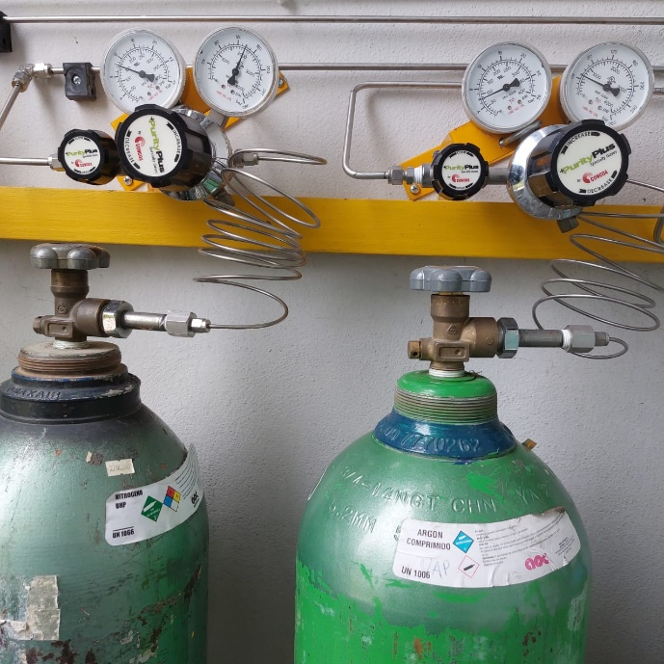
  - Encender el equipo con switch principal (MAIN POWER SWITCH).
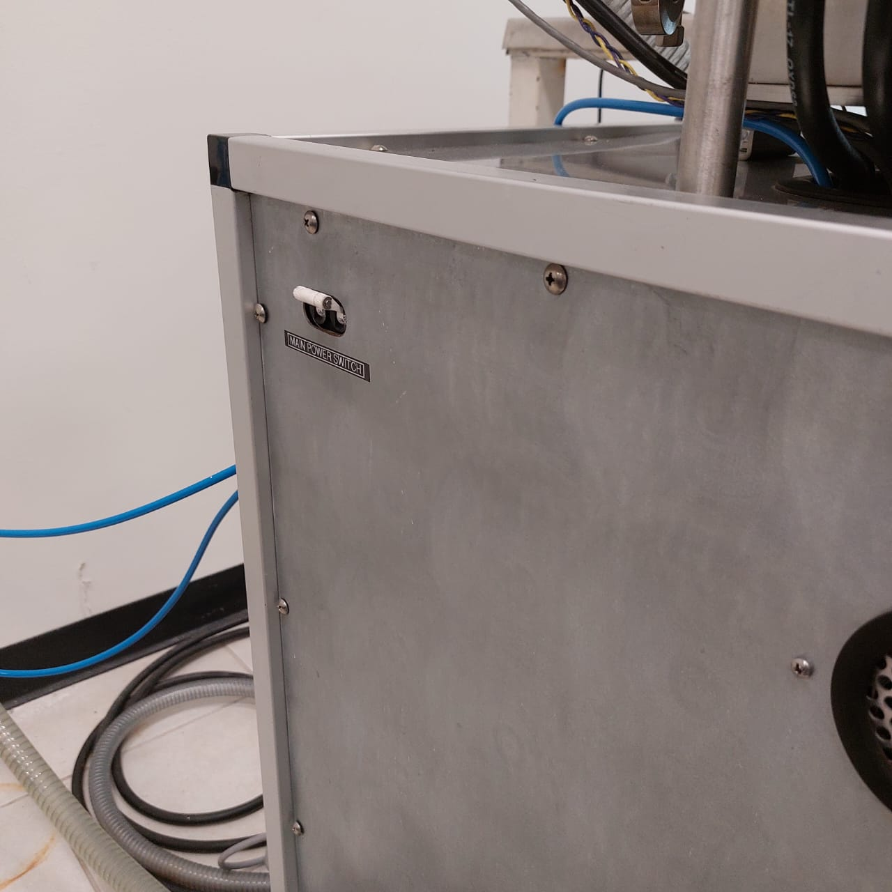

  - Verificar que todos los switchs del equipo estén abajo/APAGADOS. 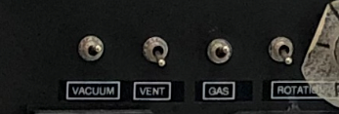
- Abrir cámara principal.
  - Abrir válvula de venteo (del mezclador de la mesa)
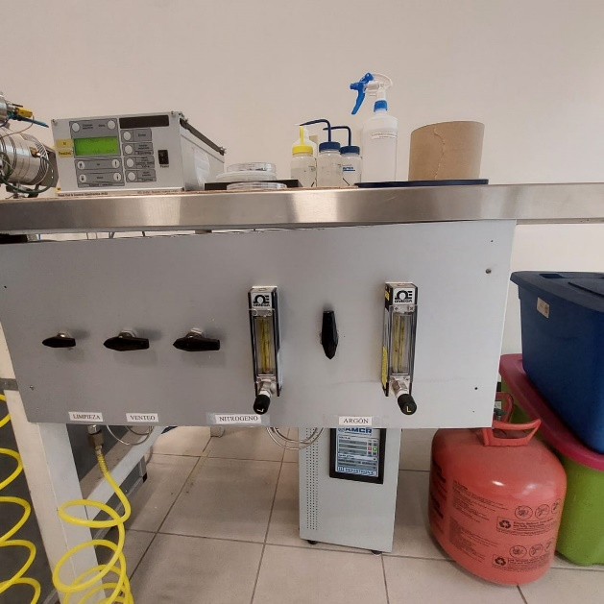
  - Activar el switch de venteo del equipo y esperar que abra la cámara; una vez abierta, apagar el switch de venteo del mezclador del sputtering y la válvula de venteo de la mesa.
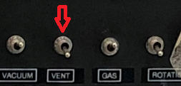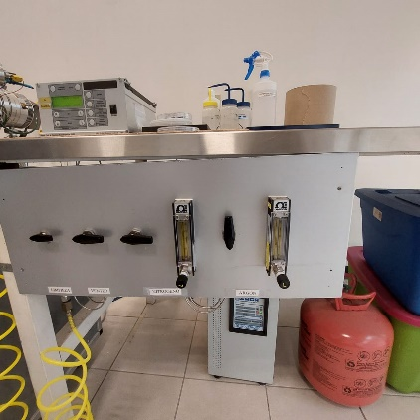

- Montaje de blancos y colocación de sustratos.
  - Colocar los blancos (2 pulg sin base) a utilizar en los magnetrones.
  - Acomodar los diversos sustratos verificando mediante rotación que el portamuestras quede alineado horizontalmente.
- Cerrar cámara y venteo.
  - Cerrar cámara
  - Encender el vacío (subir switch del equipo) .
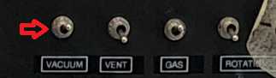

  - Encender chiller.
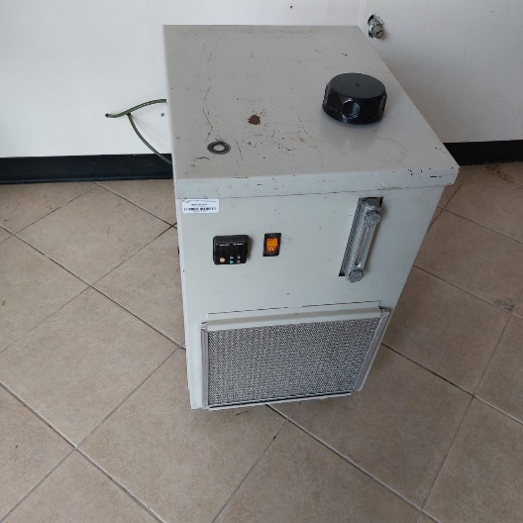
  - Esperar a que entre en funcionamiento la bomba de alto vacío turbomolecular (led se mantiene encendido) para garantizar que después de 4 h aprox. Se llegue a un vacío de 5x10⁻⁶ Torr.
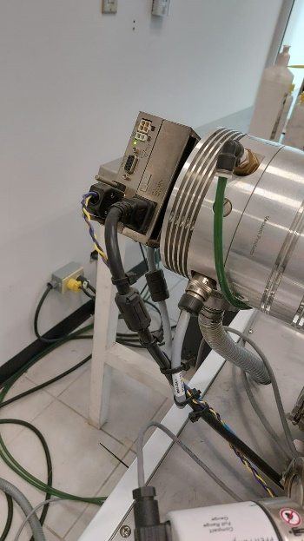

Nota 1: Se puede mejorar la limpieza de la cámara por medio de: Bajar switch de vacio. Subir el switch de venteo (N₂) del equipo durante 30 segundos y apagarlo (bajar switch). Repetir el proceso 2 veces

Repetido el proceso 2 veces dejar encendido el vacío (VACUUM) y prender el chiller (para encender la bomba turbomolecular)
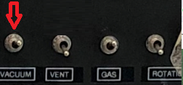

- Condiciones iniciales de depósito.
  - Presión. Esperar a una presión mínima de 5x10⁻⁶ Torr (Presión base, tarda 4h aprox)
  - Anotar en bitácora la presión base P_{base} junto a las demás condiciones de depósito.
  - Temperatura. Encender la temperatura y esperar a que estabilice 1 -1 h y ½ (se puede hacer antes de que alcance el vacío) : Se programan los valores mediante las flechas y se valida este valor mediante el botón MD
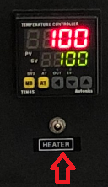
  - Tiempo. Programar el tiempo de depósito: Se programan los valores mediante las flechas y se valida este valor mediante el botón MD
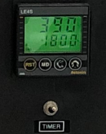
  - Revisar que las fuentes estén conectada
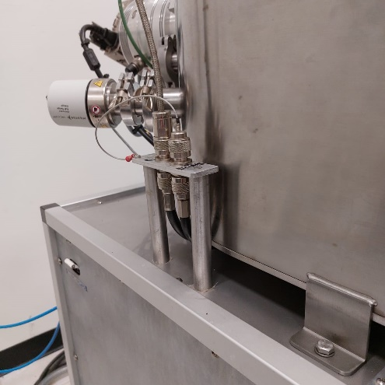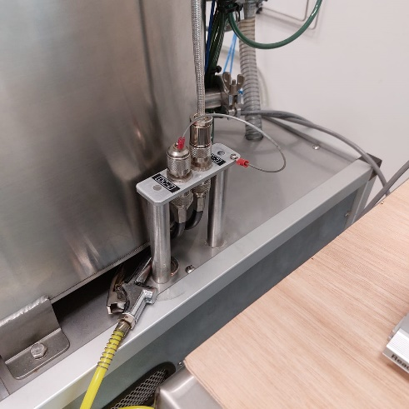

  - Abrir válvula de Argón de la mesa

  - Encender controlador de flujo y programar: Apretar el botón Valve hasta que se muestre V0 en la pantalla, presionar Enter, Set point, ir a los botones de Up y Down para seleccionar.
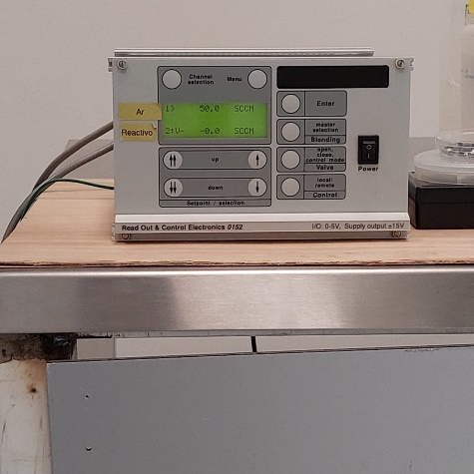
  - Seleccionar el flujo deseado y presionar Enter.
  - Gases. Encender el switch de gas.
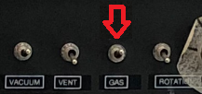

Nota 1: De ser posible programar flujo de gas argón desde el panel de control del sputtering. Ir al recuadro que dice Alicat en el equipo (este se enciende cuando se sube el switch de gas), presionar Main, después control Set up, usar Select para seleccionar Set en la pantalla (bajar presionando Select hasta seleccionar Set). Posteriormente usar Up y Down para obtener el flujo deseado. Presionar Control set up dos veces y listo.
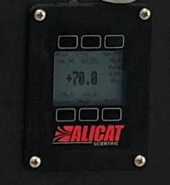
El flujo siempre se satura de más para formar el plasma. Una vez formado se regresa al flujo que uno considere*.
  - Encender controlador de flujo de N₂
Fuente RF (ver NOTA al final para prender y programar fuente DC)
- Encendido de Fuente (RF)
  - Verificar que exista flujo de Ar diferente a cero:


  - Prender fuente y programar 5 W de inicio (la reflexión, REF, debe ser <5% del total de la potencia que se usará, si esta está condición no se cumple, modificar LOAD y TUNE)
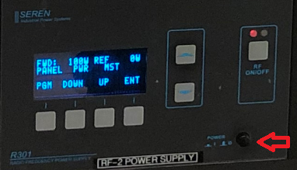
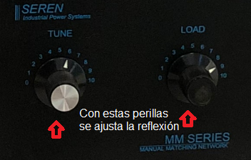
  - Verificar que ambos shutter estén cerrados y encender fuente (RF on/off)
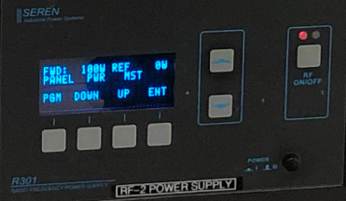
  - Cada 30 segundos subir 5 W (UP) hasta llegar a máximo 60W, abrir y cerrar el shutter cada vez que sube la potencia para observar si el plasma se ha obtenido (después de cada cambio verificar la potencia reflejada, y si es necesario modificar LOAD y TUNE)
  - Si se llega a una potencia de 60W, y aun el plasma no enciende, empezar a aumentar el flujo de 10 en 10 sccm (después de cada cambio verificar la potencia reflejada, y si es necesario modificar LOAD y TUNE) hasta llegar a 100sccm.

- Calibración de potencia y flujo deseado
  - Una vez obtenido el plasma se reduce flujo de argón, si es necesario, al valor requerido. Esto se realiza de 10 en 10 sccm (recordar que se satura de más para formarlo, por lo general es mayor al requerido para el depósito) verificando la potencia reflejada y modificando LOAD y TUNE de ser necesario
  - También disminuir la potencia (Si es mayor a la deseada) de 5 en 5 W verificando la potencia reflejada y modificando LOAD y TUNE de ser necesario
- Depósito
  - Antes de iniciar el depósito se espera 5min de pre-sputtering con el plasma encendido y además, como ya se han programado la potencia y los flujos, escribir en bitácora la presión de trabajo P_{trabajo}.
  - Al mismo tiempo abrir el shutter y subir el switch de TIMER (Verificando que ya estén programados los segundos totales que duran los depósitos).
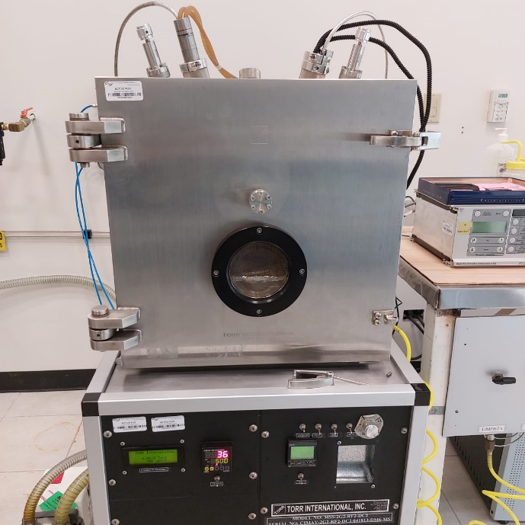
  - Estar pendiente de los parámetros de flujo y reflexión (para la reflexión, si es necesario modificar LOAD y TUNE) y que el plasma se mantenga encendido.
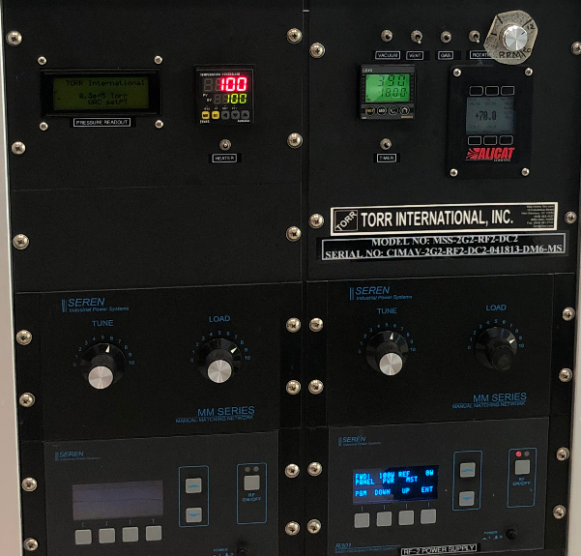
- Finalizado el depósito
  - Cerrar el shutter, apagar la fuente y bajar el switch de temperatura y tiempo.
  - Bajar el switch de gas en el equipo. Cerrar el controlador de flujo de gases (V-) y apagarlo. También cerrar la válvula de argón de la mesa.
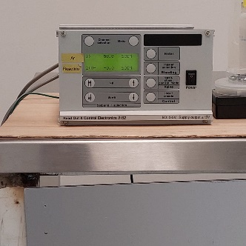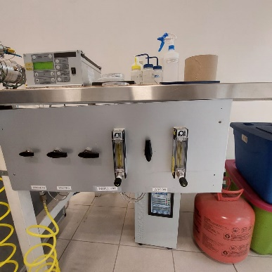
  - Bajar switch de vacío para apagar la bomba turbomolecular.
  - Esperar aprox. 20 min hasta que el led de la bomba parpadee.

  - Posteriormente apagar el chiller (Si el depósito se realizó a temperaturas altas, el chiller encendido puede ayudar a que el proceso de enfriamiento se haga más rápido).
  - Si el depósito se realizó a temperatura, esperar a que el sustrato llegue a una temperatura menor a 130ºC (si se trata de un material susceptible a la oxidación, se recomienda esperar a que el sustrato llegue a una baja temperatura antes de ventear y abrir la cámara).
- Apertura de cámara
  - Si el depósito se realizó a temperatura, esperar a que el sustrato llegue a una temperatura menor a 130ºC (si se trata de un material susceptible a la oxidación, se recomienda esperar a que el sustrato llegue a una baja temperatura antes de ventear y abrir la cámara).
  - Verificar que el led de la bomba turbomolecular parpadeé y que el chiller esté apagado.
  - Ventear (subir switch de venteo) para abrir la cámara (recordar abrir la válvula de venteo).

Cuidado, nunca ventear hasta que el led de la bomba turbomolecular parpadee.
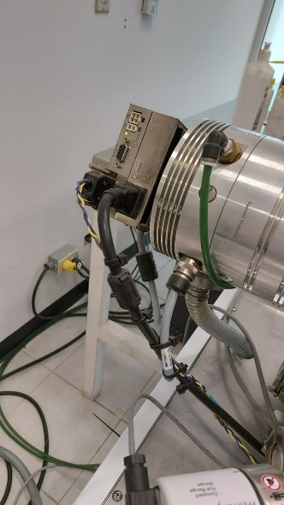
  - Abrir la cámara tarda aprox. 3 min y medio. Una vez abierta, baje el switch de venteo y cierre la válvula.
IMAGENES

Nota: prender fuente DC (botón POWER)
Posteriormente presionar PRESET y al mismo tiempo ajustar potencia (POWER) y voltaje (VOLTAGE) con las perillas. IMPORTANTE que para prender el plasma el voltaje debe colocarse en 900 V y la potencia inicial de 10 W. Una vez ajustado estos valores dejar de presionar PRESET.
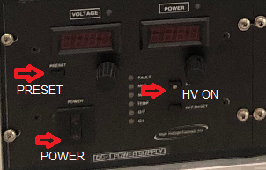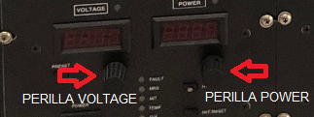
Presionar botón HV ON y observar que el plasma se prenda. Una vez realizado este paso solo con la perilla de POWER ir subiendo la potencia de 5 en 5 hasta la deseada. Una vez llegada a la potencia deseada (no mover el VOLTAGE) ir al paso 7 y continuar el proceso.

DIAGRAMA DE FLUJO

